管理体系审核记录表
过程与活动、  抽样计划 | 涉及条款 | 受审核部门：办公室 主管领导：王建永 陪同人员：张龙超 | 判定
 |  | 审核员：姜海军 审核时间：2021.5.17
 |  | 审核条款：E/OMS: 5.3组织的岗位、职责和权限、6.1.2环境因素/危险源、6.1.3合规义务、6.1.4措施的策划、6.2.1环境/职业健康安全目标、6.2.2实现环境/职业健康安全目标措施的策划、7.5文件化信息、8.1运行策划和控制、8.2应急准备和响应、9.1监视、测量、分析和评价（9.1.1总则、9.1.2合规性评价）、9.2 内部审核、10.2不合格和纠正措施，
组织的岗位、职责和权限 | EO5.3 | 现场审核了解到部门主要负责：质量环境安全目标方案的制定实施，办公用品的管理，信息交流与沟通，人力资源配备，员工招聘、绩效考核管理；劳动合同保险管理及员工职业健康体检；后勤事务管理；企业知识的识别更新传递；文件记录的管理控制；环境因素和危险源进行识别和控制；体系运行检查、内审、合规性评价，应急准备和相应控制，不符合纠正与预防，事故事件调查处理等  李主任对体系要求的职责基本理解,并能按照职责要求去做，本部门的职责权限均得到了有效的落实。未发现因职责不清责任不明而造成体系运行失效的情况。
目标和方案 | EO6.2 | 编制了《目标指标管理方案控制程序XSJYB.CX10-2018》，  查到公司管理目标  管理目标 统计频次  固体废弃物有效处置率100% 每半年统计  无火灾事故发生； 每半年统计  无触电事故发生； 每半年统计  无人身伤害事故发生； 每半年统计  查办公室目标：  培训计划完成率100%；  培训合格率100%；  文件化信息受控率100%；  固体废弃物有效处置率100%；  火灾发生率0；  经2021年4月10日考核公司目标及部门目标已完成。  查到公司制定的《环境目标、指标与管理方案一览表》和《职业健康安全目标、指标与管理方案一览表》，2020-2021年共有2个环境管理方案和3个职业健康安全管理方案，以上管理方案能有效针对目标。  抽查1）环境管理方案，  环境目标：火灾事故发生率为0；  管理方案：1加强电器设备的维护和保养，2加强对于易燃部位管理，杜绝火灾隐患，3确保应急通道畅通，4加强火灾安全意识。费用4000元。完成时间：2021年12月底以前；  责任人：王建永；  编制：王建水、审核：王建党、批准：王雪连，日期：2020.12.10日。  抽查2）职业健康安全管理方案，  重大风险源：触电事故的发生；  安全目标指标：触电发生率为0；  主要的技术方案和措施：办公、生活用电知识和防触电教育；规范用电，选用优质、合格电气设备，按规定安装、使用；加强日常维修检查；严格用电规章制度，消除违章用电现象。责任部门：办公室、供销部；责任人：王建党、赵合生；预算经费4000元。启动日期：2020.12.10日；完成日期：2021.12月。  管理方案编制：王建水，审核：王建党，批准：王雪连，日期：2020.12.10日。  管理方案由责任部门组织实施，目前在实施中，部分已完成。
形成文件的信息 | EO7.5 | 编制了《文件控制程序》，规定了对文件的编制、审批、更新、更改、现行修订状态、文件的发放、保存、使用、借阅、复制以及外来文件的管理等进行了规定，内容满足并覆盖标准所要求的内容，符合要求。  编制了《记录控制程序》，规定了记录的形成和收集、传递和归档、储存和处理、分类和编码、借阅等，基本符合标准控制要求。  企业策划的体系文件主要包括：《质量、环境、职业健康安全管理手册》，《质量、环境、职业健康安全管理体系程序文件》，《三级文件汇编》，以及相关运行记录等。以上文件编制办公室，审核王建党，批准王雪连，发布实施日期2018年12月1日。  公司体系文件运行良好，能够满足经营需要，无修改。  查见《受控文件清单》，登录有手册、程序、管理制度等受控文件，包含了体系要求的成文信息，文件规定基本符合组织实际，满足标准要求。  查文件发放情况：  提供了《文件发放、回收记录》，所有文件均由办公室发放，录有管理手册、程序、作业文件及标准、法律法规等外来文件。显示文件发放均有文件名称、编号、分发号、版本，发放/回收日期等。  查外来文件管理：  公司对外来文件及法律法规进行了收集、识别、分发、控制。外来文件采用了统一保管、借阅使用的方法进行控制。由办公室负责通过到主管部门、网上收集、标准发布部门进行购买，并对外来文件的识别、跟踪、控制。查到：《法律法规清单（环境）》、《职业健康安全法律法规和其他要求清单》，外来文件管理符合要求。  查修订、作废文件控制，未发生。  现场查看办公室文件管理情况，通过纸张、电子版形式文件化，文件名称、编号、内容等字迹清晰，标识易于识别、检索、可追溯，纸质文件存放在文件柜中，防水防潮，储存环境适宜。  查到了《记录清单》，记录设置符合公司实施运行要求，基本包含了体系要求的相关记录；《记录清单》，内容清晰，规定了记录的名称、编号、保存期限等信息。 记录以名称、编号进行唯一性标识。  现场查阅了《培训记录》、《废弃物处置统计表》、《劳动保护用品发放登记表》、《内审报告》等体系运行记录，记录比较完整，内容规范全面，字迹清楚，有填表人、检查人等信息，易于检索，符合要求。  现场察看记录存放处：各类记录分类存放，部门用记录由相关部门保管，置于文件夹或档案盒（袋）内，统一放置于文件资料柜中，干燥、通风、容易查询，记录保存方式和地点基本可以满足企业现有的体系运行需求。  经了解，目前没发生作废、销毁现象，发生时由办公室统一处理。  综上，公司文件化信息控制基本有效。
环境因素/危险源 | E/S：6.1.2 | 办公室作为环境和职业健康安全管理体系的推进部门，主要负责识别评价相关的环境因素及危险源，查有：《环境因素识别与评价控制程序XSJYB.CX18-2018》、《危险源辩识风险评价控制程序XSJYB.CX21-2018》。  询问识别：根据各部门职责及各销售过程环节分别识别，由办公室汇总，识别时考虑了实验室仪器仪表的销售的特点。  查《环境因素识别评价汇总表》，识别考虑了正常、异常、紧急，过去、现在、未来三种时态，考虑了供方、客户等可施加影响的环境因素，与上次没有变化。  其中识别的办公过程主要有纸张等办公废品排放、办公器械噪音排放、垃圾排放、洗涤废水排放、墨盒、废旧电池等废品排放等。  查《重要环境因素清单》，采取多因子评价法，评价出固体废弃物排放、火灾事故的发生等2项重要环境因素。  经评价本部门的重要环境因素为日常办公过程中固体废弃物排放、火灾事故的发生等2项重要环境因素。  控制措施：固废分类存放、办公危废交耗材供应公司，垃圾由环卫部门拉走，包装物分类卖掉，日常培训，日常检查，配备消防器材等措施。  查《危险源辨识和风险评价一览表》，识别了办公过程、采购销售过程、检验过程中的危险源，没有变化。  涉及办公室的危险源有办公活动过程中电脑辐射、被桌柜撞伤、传染病、线路老化触电、外来人员安全防护不当造成的人身伤害等。  查《不可接受风险清单》，对识别的危险源采取D=LEC进行评价，评价出重大危险源3个，包括：火灾、人员伤害、触电事故等。  经评价办公室的重大危险源：电器使用操作不当引起的触电、火灾事故。  危险源控制执行管理方案、配备消防器材、个体防护、日常检查、日常培训教育等运行控制措施等。
合规义务 | E/S：6.1.3 | 建立实施了《法律、法规和其他要求识别管理程序XSJYB.CX02-2018》。  查《法律法规清单(环境)》，共识别相关法律法规环境：23项；  查《职业健康安全法律法规和其他要求清单》，识别职业健康安全法律法规：14项。  其中包括：《中华人民共和国环境保护法》、《中华人民共和国职业病防治法》、《中华人民共和国固体废弃物污染环境防治法》、《中华人民共和国节约能源法》、《污水排入城镇下水管道水质标准》、《劳动防护用品管理规定》、《工伤保险条例》、《山东省消防条例》、《女职工劳动保护特别规定》、《中华人民共和国道路交通安全法》等。已识别法律法规及其它要求的适用条款，能与环境因素、危险源向对应。  办公室根据需要随时网上获取、识别更新，并通过培训、宣传、会议等形式传达给员工和相关方，各部门如有需要随时到办公室查阅。
措施的策划 | E/S:6.1.4 | 公司根据识别的风险和机遇编制了《风险和机遇评估分析表》，明确了应对措施。根据环境因素和危险源的风险辨识结果，分别制定出《重要环境因素清单》、《不可接受风险清单》，清单内明确了控制措施计划，通过具体的措施进行有效控制：目标、管理方案、管理制度运行控制、应急预案、日常检查、日常培训。  制定了《法律、法规和其他要求识别管理程序XSJYB.CX02-2018》、《合规性评价程序XSJYB.CX16-2018》、《绩效测量和监视程序XSJYB.CX15-2018》，每年对公司适用的合规义务进行识别更新并定期评价、检查。  经组织评价，组织策划的措施基本能够满足风险和机遇应对需要，能够与识别的风险和机遇对产品符合性的潜在影响相适应，基本满足标准要求。
运行策划和控制 | E/S8.1  财务支出 | 公司制定并实施了《消防安全管理程序》、《固体废弃物控制程序》、《应急准备和响应控制程序》、《环境保护管理办法》、《劳保、消防用品管理办法》、《节约能源资源管理办法》、《火灾应急响应规范》、《应急预案》等环境与职业健康安全控制程序和管理制度。  企业位于山东省菏泽市牡丹区黄河东路2728号，公司四周是其他企业单位或居民，无重大河流、名胜古迹、医院、学校等敏感区，根据体系运行的需要设置了仓库、办公室。  办公及销售过程无工业废水产生，生活废水排入市政管道。  办公及销售过程无废气和噪声排放。  办公室垃圾主要包含可回收垃圾、硒鼓、废纸。公司配置了垃圾箱，办公室统一处理。  对可回收的固体废弃物，一部分由厂家回收，厂家不回收的公司统一回收再利用或由物资回收公司处理。不可回收的废弃物由公司办公室统一处理，各部门不得单独处理。  查到《废弃物处置统计表》，记录了日常生活、办公过程中的可回收及不可回收的废弃物的处理情况。  抽2020.12.6日的废弃物处理情况，处理废办公用纸 8kg、废色带、硒鼓、墨盒 3个、  废包装物 150kg，处置办法废品收购站处理或回收处理，统计人王建永。  办公室定期组织环保和安全知识培训，员工具备了基本的环保和职业健康安全防护意识。  按公司要求人走关灯，办公室电脑要求人走后电源切断。办公内主要是电的使用，电器有漏电保护器，经常对电路、电源进行检查，没有露电现象发生。  电气设备及线路发生故障时联系办公楼物业部门派专业人员来处理，公司人员不得随意操作以防触电，目前尚未发生过。  要求全体人员上下班开车注意路况，禁止酒后驾驶超速驾驶，车辆必须定期年检。  为E/S管理体系的运行，及时提供了财务支持，2021.3.20日统计支出约4万元。  查到2021.3.15日《劳保用品发放登记表》,记录了劳保用品名称：手套、口罩、套袖、洗衣粉、卫生纸；数量：各10；领用人：赵合生、发放人：王建永。  办公纸张尽量采取双面打印，人走灯灭，定期检查水管跑冒滴漏。  现场巡视办公区域灭火器正常，电线、电气插座完整，未见隐患。  部门运行控制基本符合规定要求。
应急准备和响应 | E/S：8.2 | 编制了《应急准备和响应控制程序XSJYB.CX14-2018》，确定的紧急情况有：火灾、触电、人员伤亡等，提供了这几种紧急情况的《应急预案》，无变化。  应急设施配置：在办公场所内配备了灭火器、消防栓等消防设施，均在有效期内，状态良好。  查2021.3.15日进行的“应急预案演练记录”，包括预案名称：消防应急预案；演练地点：仓库门口空地；组织部门：办公室；总指挥：王建党；参加部门和单位：办公室、供销部、质检部人员；演练部分：灭火器使用，初期火灾扑灭；另外还记录了物资准备和人员培训情况、现场培训、演练过程描述等内容。  急预案演练后对应急预案的可行性、适宜性、可操作性进行了评审，评审结果具有可操作性，不需修订，评审人王雪连、王建党、王建永、赵合生。  再查2021.3.7日的人身伤害事故演练、触电事故演练，情况基本同上。  自体系运行以来尚未发生紧急情况。
监视、测量、分析和评价 | E/S：9.1.1 | 公司编制《绩效测量和监视程序XSJYB.CX15-2018》，部门通过月度巡查考核对各部门进行监控。  - 查“质量、环境和职业健康安全目标指标考核表”，2021.4.10日办公室对环境、职业健康安全目标完成情况进行了检测，2020年度已完成，检查人：王建党、王建永。  - 审核时发现公司未能提供对2020年度管理方案完成情况进行检查考核的证据，不符合文件和标准要求，开具了不符合报告。  - 提供《环境安全管理检查记录》，每月对各部门进行环境安全事项的例行检查，检查项目包括资源能源使用、固体废弃物管理、污水控制、噪声控制、消防设施管理、管理方案控制等。  抽查1）2021.1.13日对办公室检查得分95分，检查人：王建永、王建党。  2）2021.3.22日对供销部检查得分98分，检查人：王建永、王建党。  3）2020.12.13日对质检部检查得分95分，检查人：王建永、王建党。  - 提供《环境内部检测记录》，2021.4.5日对各部门固体废弃物处理情况进行了检查，检查结果分可回收、不可回收分别摆放，标识清楚，检查人王建党。  5、经交流确认，公司无安全、环境检测设备。  6、经交流确认，公司员工不涉及职业病、无需环境监测。 | N
合规性评价 | E/S:9.1.2 | 公司制定了：《合规性评价程序XSJYB.CX16-2018》，  提供《环境法律法规合规性评价报告》，经对公司适用的23个法律法规和其他要求进行了评价，全部符合要求。评价结果表明，公司废弃物的排放符合国家法律法规要求，未发生环境事故; 公司经营活动符合国家环保等法律法规要求。  提供《职业康健安全法律法规符合性评价表》，经对公司适用的14个法律法规和其他要求进行了评价，全部符合要求。  以上评价人：王建党、王建永、王雪连，日期：2021年3月10日。
内部审核 | EO9.2 | 由组长王建党组织内部审核，查年度审核计划：提供《内部审核实施计划》，其内容已包括了审核目的、范围、准则、审核方法、计划编制日期（2021.3.10），编制：王建永，审批：王建党  审核目的：验证质量、环境、职业健康安全管理体系对标准的符合性及实施的有效性和充分性，持续改进管理体系。  审核依据：GB/T19001-2016、GB/T24001-2016、ISO45001:2018的标准、体系文件、顾客要求、相关法律法规等  内部审核实施：审核组构成：A组：王建党 王建永 B组：王元峰 赵合生  审核时间2021年3月14日—15日，共2天。  审核日程安排较为合理，审核按计划进行，抽查检查表办公室、供销部审核记录与计划相一致4名内审员经内部培训合格，能力尚可。  审核计划已考虑到互查的公正性，无审核员审核本部门的工作，计划内容涉及各部门，条款覆盖整个体系。  提供了内部审核检查证据，其中包括对总经理/管理者代表、办公室、供销部等部门的审核记录，条款与策划一致，记录真实、完整。  本次内审发现1个一般不符合项（库房现场灭火器前有杂物，取用不方便），针对这1个不合格，责任部门已分析了原因（对标准条款Q8.5.4/E8.2/O8.2和程序文件《消防安全管理程序》学习理解不够）并采取了纠正措施（组织相关人员重新学习Q8.5.4/E8.2/O8.2条款及相关内容，清理杂物，对相关人员进行批评教育），按要求进行了整改，最后内审员进行了验证，纠正措施实施有效。  内部审核结论：提供了《内部审核报告》，对现场审核进行了综述，对质量、环境和职业健康安全管理体系进行了符合性的综合评价，最后结论为：公司的质量、环境、职业健康安全管理体系基本符合标准要求，管理体系运行有效。  公司内部审核基本有效。  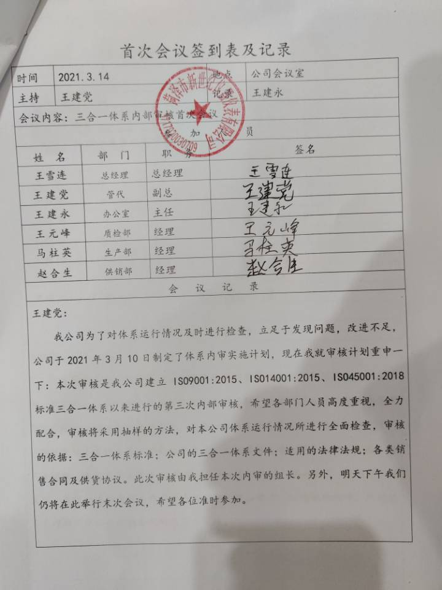  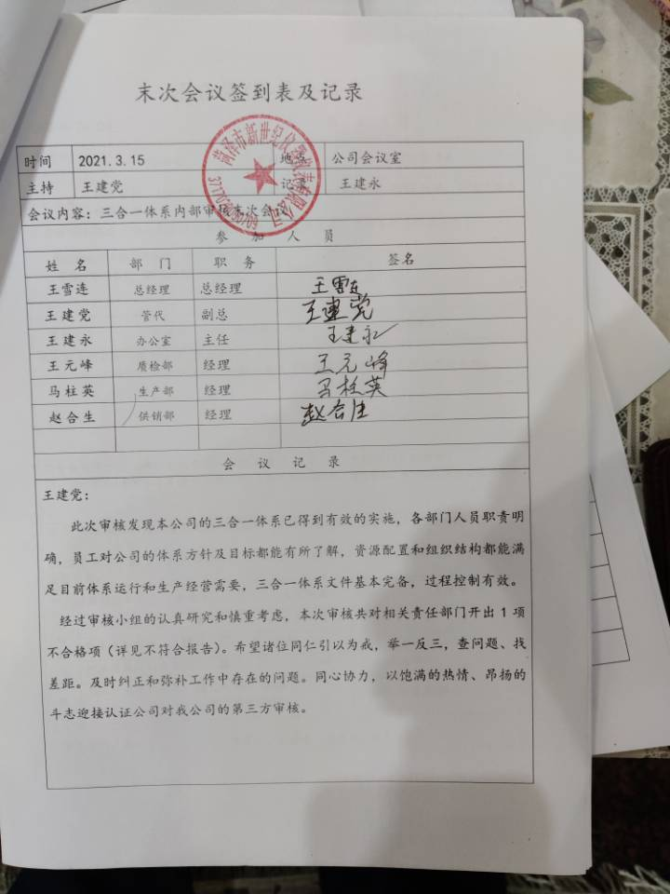
不合格和纠正措施 | EO10.2 | 保持实施《纠正措施和预防措施控制程序》、《事件调查、事故处置、不符合控制程序》，对纠正预防措施识别、评审、验证，事故事件报告、调查、处理等作了规定，其内容符合组织实际及标准要求。  对内审中提出不合格项进行了原因分析,并制定、实施了纠正措施，并由内审员对所采取的纠正措施进行了验证，纠正措施有效，管理评审中发现的薄弱环节，分析了原因，采取了纠正措施（参见管理评审记录）。  体系运行以来公司按照体系的要求，通过运行控制、加强培训，以及开展管理评审活动等方式采取预防措施，防止不符合/不合格的发生，不符合得到了有效控制，人员质量、环保、安全意识有了明显提高，没有发现潜在的不符合，没有发生重大质量事故和投诉处罚，没有发生环境、职业健康安全事件和投诉处罚。  企业纠正和预防措施的管理符合标准规定要求。

说明：不符合标注N

